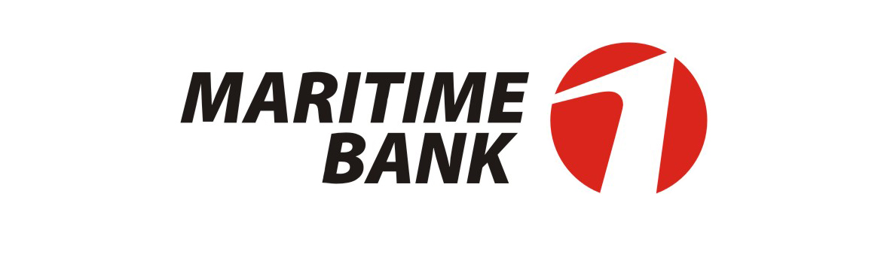
NGÂN HÀNG TMCP HÀNG HẢI VIỆT NAM
Trụ sở chính: 88 Láng Hạ, Q.Đống Đa, Hà Nội *ĐT: 04.3771 8989 - Fax: 04.3771 8899 www.msb.com.vn

PHIẾU YÊU CẦU PHÁT TRIỂN CÔNG NGHỆ NGÂN HÀNG
- Yêu cầu
Tên yêu cầu: Xây dựng giao dịch từ K+ qua VCB Money | Mã yêu cầu:
Cán bộ yêu cầu:  Họ tên: Trần Hương Giang  Phòng ban: Phòng Xử lý giao dịch  Chức vụ: Phó trưởng phòng  Email: giangth@msb.com.vn  Điện thoại:37718989-Ext:6842 | Cán bộ tiếp nhận yêu cầu  Họ tên: Nguyễn Phương Dung  Phòng ban: P. QLNC  Chức vụ: chuyên viên  Email: dungnp3@msb.com.vn  Điện thoại: 8684
Ứng dụng/ phân hệ: Đẩy điện tự động từ hệ thống Kondor sang VCB Money | Phân loại yêu cầu  ☑Phát triển mới  ◻Sửa lỗi  ◻Nâng cấp/Thêm tính năng  ◻…..
Mô tả yêu cầu
Hiện trạng:
- Các lệnh thanh toán đi qua kênh VCB Money từ hệ thống Kondor chỉ duyệt payment về kênh VCB nhưng không đẩy ra điện mà chỉ mang tính chất là hach toán vòa TK Nostro(120201005)
- CVTT của P.XLGD phải nhập tay các lệnh thanh toán theo chứng từ trên hệ thống VCB Money
- Không tách riêng được các giao dịch của TR với các giao dịch của TTTT

Mức độ ảnh hưởng/ Kết quả dự kiến:
- Mọi yêu cầu thanh toán trên Kondor qua kênh VCB Money sẽ được đẩy tự động lên cổng gateway để chờ duyệt (dung mã ikey) để đẩy sang VCB
- Trong quá trình gõ lệnh thủ công → nhầm lẫn tên người hưởng, Ngân hàng hưởng, số tiền, loại tiền, phí …
- Tốn nguồn lực để nhập thêm 1 bước công việc trên hệ thống VCB Money

Yêu cầu:
STT | Yêu cầu | Mức độ ưu tiên
1 | Xây dựng hệ thống tự động hóa kết nối các giao dịch trên Kondor qua kênh VCB Money đẩy lên cổng gateway đảm bảo an toàn và thuận tiện | ☑Cao  ◻Trung bình  ◻Thấp
2 | Thông qua việc kêt nối này có thể phân biệt được điện thanh toán của P.XLGD với các lệnh của TTTT | ☑Cao  ◻Trung bình  ◻Thấp

Ngày cần triển khai: DD/MM/YYYY
Xác nhận yêu cầu:
Cán bộ yêu cầu  Ký:  Họ tên: Trần Hương Giang.  Ngày: …………………………………….. |  | Cán bộ tiếp nhận yêu cầu  Ký:  Họ tên:…………………………………….  Ngày: ……………………………………..
Cán bộ phê duyệt yêu cầu (nghiệp vụ)

Ký:

Họ tên:…………………………………….
Ngày: ……………………………………..

